附件1：
中国矿业大学校园电动车管理平台操作说明
- 使用前准备
1、网络准备：中国矿业大学校园电动车管理平台全部应用只限于中国矿业大学的校内IP地址使用，使用前需确保手机、平板电脑、电脑等设备接入中国矿业大学校园网，校外使用时需通过中国矿业大学虚拟专用网络(VPN)登录后方可操作。
2、打开应用：扫描图1二维码，进入中国矿业大学校园电动车管理平台用户界面（见图2）。

图1
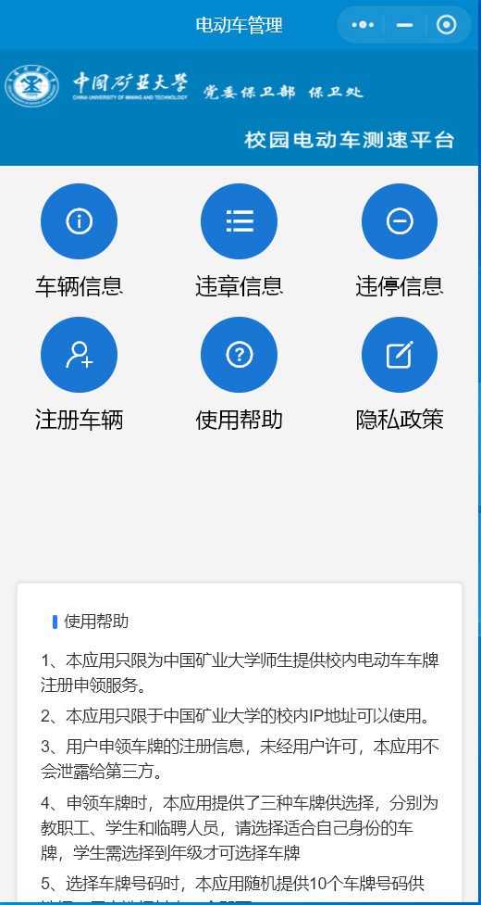
图2

- 注册车辆
点击图2“注册车辆”功能项，进入如下图3界面，完善注册信息、选择系统随机分配车牌、上传车辆照片后，点击提交按钮即可完成车辆注册。教职工、学生和务工人员车辆均需上传可以清晰显示公安牌号的车辆及购买保险证明照片。
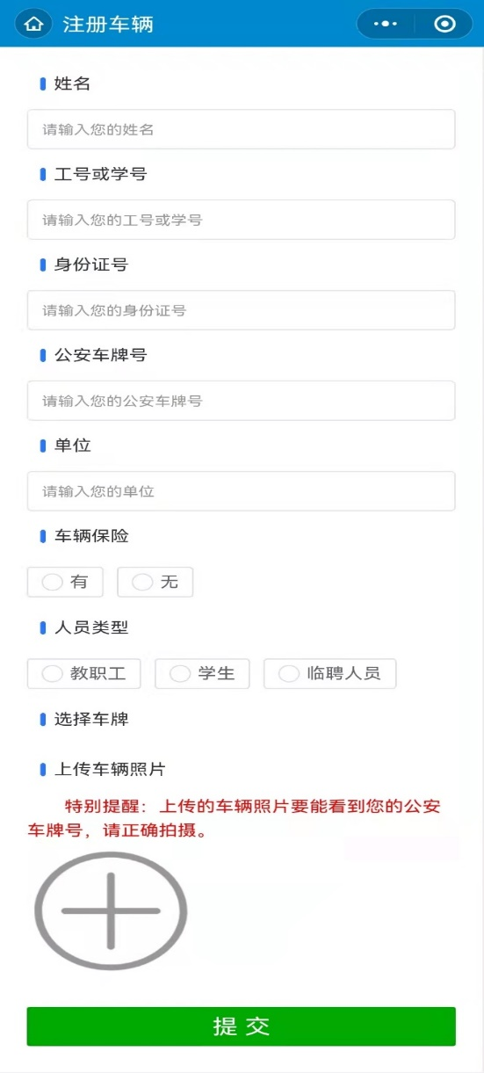
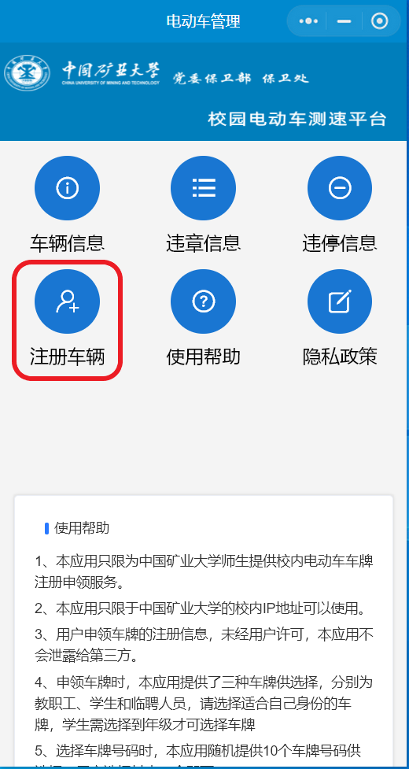

图3
三、其他功能介绍
1、车辆信息查询

点击图2“车辆信息”，可以查看个人名下车辆详细信息。名下车牌出现遗失、损毁情况可以点选“车牌报修”进行车牌报修申报；个人信息需要变更时可以点选“信息修改”进行车主、车辆等信息修改。详情见图4。
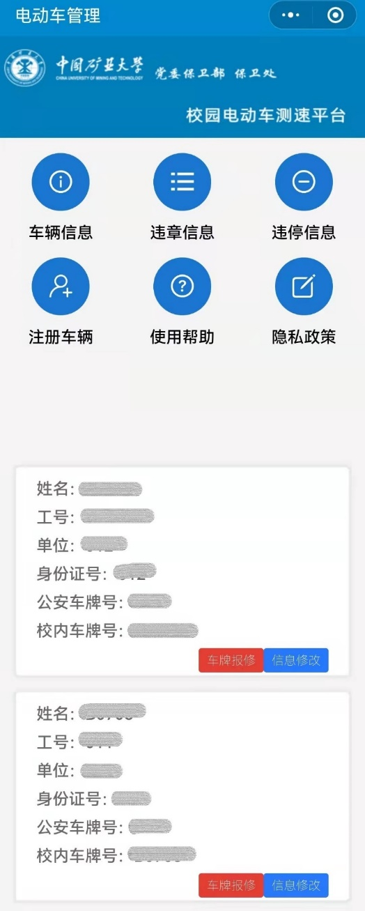
图4
2、违章信息查询
当车辆在校内产生超速违章事件后，点选图2“违章信息”功能，可以实时查询个人名下车辆违章信息，信息内容包括车牌、违章时间、超速位置、车速等信息。
3、违停信息查询
当车辆在校内被上报违规停放事件后，点选图2“违停信息”功能，可以实时查询个人名下车辆违停信息，信息内容包括违停地点、时间、车辆照片等信息。

